**Web programozás**

**2.Laborgyakorlat**

**Téma:** ciklusok, függvények, tömbök (lásd ***Lab2_segedlet.php***)

**Feladatok:**

1. Készítsd a 3-as szorzótáblát! A 3-as számot változóban add meg, és próbáld meg úgy csinálni, hogy ennek az egy változónak az átírásával egy másik szorzótáblát írjon ki. Használj *for* és *while* ciklust. A kimenet lehet valami ilyesmi:

1 x 3 = 3  
2 x 3 = 6  
3 x 3 = 9  
...  
9 x 3 = 27

1. Írassuk ki az alábbi háromszög mintát, amelynek bemenetként megadjuk a háromszög magasságát. Példa *($magassag=5*):

*

**

***

****

*****

1. Rajzoljunk ki egy 8x8-as sakktáblát.

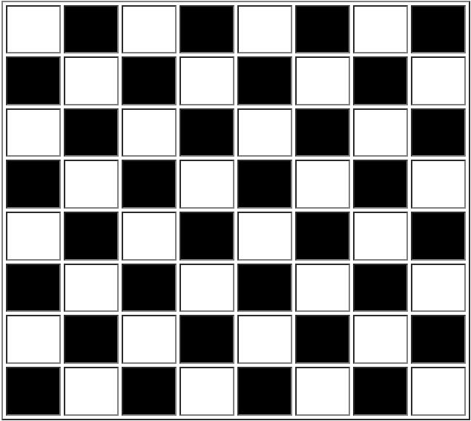

1. Írjunk egy függvényt szorzótábla készítésre. Legyen a függvénynek egy paramétere, ami megadja, hogy melyik szám szorzótábláját kell elkészíteni. A függvény írja ki a szorzótáblát, és ne legyen visszatérési értéke. Használjunk típus deklarációt (*type hinting*). Oldjuk meg névtelen függvénnyel is.
2. Írjunk függvényt 2 szám átlagának kiszámítására. Oldjuk meg névtelen függvénnyel is illetve használjuk az „*arrow function*” megoldást is.
3. Írjunk egy üdvözlő függvényt, amely paraméterként megkapja az üdvözlendő személy nevét. Az üdvözlő szöveg változó formában a globális hatókörben található. Használjunk *closur*-t a megoldáshoz.
4. Hozzunk létre egy indexelt tömböt, majd írassuk ki elemeit egy sorban.
5. Hozzuk létre az alábbi asszociatív tömböt, majd írassuk ki az elemeit.

$osztalyzat = array("matek" => 2,  "biológia" => 4,  "kémia" => 4,  "fizika" => 2, "földrajz" => 5);

1. Készítsünk egy olyan függvényt, aminek ha átadjuk paraméterként az utolsó példában szereplő *osztalyzat* nevű asszociatív tömböt, visszaadja a benne lévő jegyek átlagát!
2. Az alábbi kétdimenziós tömb kiíratását teszteljed, majd módosítsad úgy, hogy a kiíratás egy HTML táblázatba történjen az alábbiak szerint.

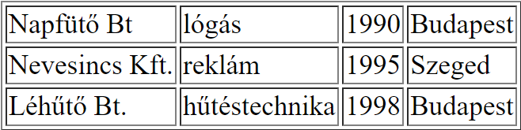

<?php

$vevok = array

(

array (

"nev" => "Napfütő Bt",

"tevekenyseg" => "lógás",

"megalakulas" => 1990,

"cim" => "Budapest"

),

array (

"nev" => "Nevesincs Kft.",

"tevekenyseg" => "reklám",

"megalakulas" => 1995,

"cim" => "Szeged"

),

array (

"nev" => "Léhűtő Bt.",

"tevekenyseg" => "hűtéstechnika",

"megalakulas" => 1998,

"cim" => "Budapest"

)

);

?>

1. Tömb függvények tesztelése (sort, rsort, asort, ksort, array_push, array_merge, array_diff, array_intersect, array_keys, array_values, implode, explode, array_unique, stb)

**Házi feladatok:**

1. Írassuk ki a szorzótáblát az alábbi formában. Egy névtelen függvényt írjunk, amely paraméterként megkap egy *n* számot (pld. *n=10*-re lásd az ábrát). A színt egy globális változóként adjuk át (erre *closur*-t használunk):

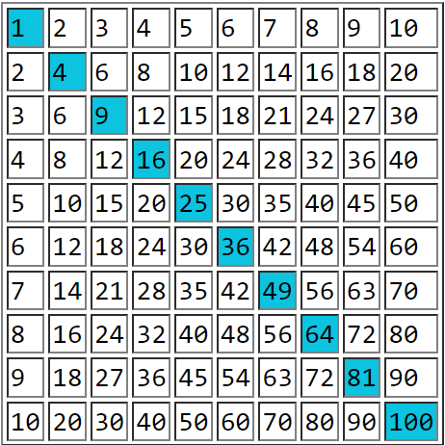

1. Az alábbi asszociatív tömböt felhasználva állítsuk elő a következő kimenetet (figyelem: a város nevek piros színnel vannak kiíratva):

$orszagok = array( " Magyarország "=>" Budapest", " Románia"=>" Bukarest",

"Belgium"=> "Brussels", "Austria" => "Vienna", "Poland"=>"Warsaw")

Példa kimenet:

„Magyarország fővárosa Budapest”

„Románia fővárosa Bukarest”

Stb.

1. A *napok* kétdimenziós tömböt írasd ki az alábbi formában (figyelem: a kedd, csütörtök és szombat ki van emelve (**bold**) a kiírásnál):

$napok = array(  
     "HU" => array("H", "K", "Sze", "Cs", "P", "Szo", "V"),  
     "EN" => array("M", "Tu", "W", "Th", "F", "Sa", "Su"),  
     "DE" => array("Mo", "Di", "Mi", "Do", "F", "Sa", "So"),  
);

HU: H, **K**, Sze, **Cs**, P, **Szo**, V  
EN: M, **Tu**, W, **Th**, F, **Sa**, Su  
DE: Mo, **Di**, Mi, **Do**, F, **Sa**, So

1. Írjunk függvényt, amely egy asszociatív tömb elemeit átalakítja kisbetűs vagy nagybetűs formára (old meg klasszikus módon és ***array_map*** segítségével is ).

Példa:

$szinek = array('A' => 'Kek', 'B' => 'Zold', 'c' => 'Piros');

Kimenet:

* kisbetűs

$szinek = array('A' => 'kek', 'B' => 'zold', 'c' => 'piros');

* nagybetűs

$szinek = array('A' => 'KEK', 'B' => 'ZOLD', 'c' => 'PIROS');

* függvény

atalakit($tomb, “kisbetus”) vagy atalakit($tomb, “nagybetus”)

1. Készíts egy PHP programot, amely egy online bevásárlólista kezelésére szolgál. A programnak az alábbiakat kell tudnia:
   1. Tárold az online bevásárlólistát egy asszociatív tömbben, az alábbiak szerint

[

[“nev” => “Kenyer”, “mennyiseg” => 2, “egysegar” => 8.5]

[“nev” => “Viz”, “mennyiseg” => 1, “egysegar” => 2.5]

…

]

* 1. Készíts egy függvényt az elemek hozzáadásához a bevásárlólistához.
  2. Készíts egy függvényt az elemek eltávolításához a bevásárlólistáról (név alapján).
  3. Készíts egy függvényt az összes bevásárlólista elem kiírásához.
  4. Számold ki a bevásárlólista összköltségét